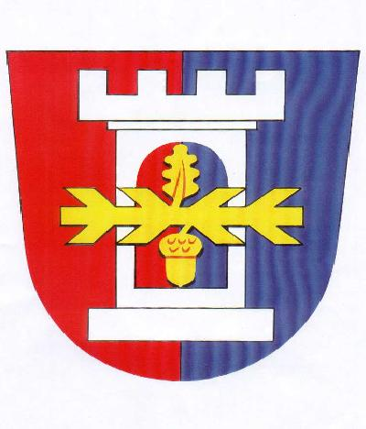
Mateřská škola Dřevnovice, okresProstějovDřevnovice č. 48,

798 26 Nezamyslice

Samostatný odchod dítěte z MŠ

Žádám a souhlasím s tím, aby můj syn/dcera:

………………………………………………………………………………………………….

odešel/šla dne/ datum: ………………………………………..v………hodin sám/sama z MŠ.

Od tohoto okamžiku přebírám za své dítě plnou zodpovědnost.

Dne:…………………………………Podpis rodiče/ zákonného zástupce:…………………...

